**الجمهورية الجزائرية الديمقراطية الشعبية**

متوسطة: **هاشمي حمود_برج منايل** السنة الدراسية: **2023/2024**

المستوى: **الرابعة متوسط** المــــــــــدة: **ساعة ونصف**

**الاختبار الأول في مادة العلوم الفيزيائية والتكنولوجيا**

**التمرين الأول: (5ن)**

طلب الأستاذ من مجموعة من التلاميذ دلك قضيب من الايبونيت **(A)** بقطعة من الصوف ثم جعل طرفه المدلوك يلامس قضيبا معدنياً **(ِCD)** في الطرف **(D)** والذي يلامس القرص المعدني للكاشف الكهربائي المتعادل عند الطرف **(C) "الوثيقة 1".**

1. برأيك، هل قضيب الإيبونيت فقد أم اكتسب الكترونات؟.

* اشرح كيف تتم هذه العملية.

1. صف ما يحدث لورقتي الكاشف ثم فسر مجهريا مدعما ذلك برسومات .

* قدم تفسيرا مفصلا لذلك.

1. عند استبدلنا القضيب المعدني **(CD)** بمسطرة

بلاستيكية، برأيك ماذا يحدث للورقتان؟ علل.

**القضيب المعدني**

**الكاشف الكهربائي**

**حامل بلاستيكي**

**قضيب ايبونيت مكهرب(A)**

(D)

(C)

الوثيقة 1

**التمرين الثاني: (7ن)**

تعطل المأخذ الموصول بالثلاجة في بيت ياسر‘ فأراد إصلاح العطل بناءا على ما درسه حيث ذهب إلى محل بيع الادوات الكهربائية فوجد المأخذ الكهربائية الموضحة في "**الوثيقة 2**".

1. برأيك اي المأخذين مناسب ؟ علل .

الوثيقة 2

اشترى ياسر المأخذ المناسب وعند تركيبه استعمل متعدد القياسات (فولط متر) لمعرفة المرابط A، B، وC فتحصل على القيم الموضحة في **"الوثيقة 3".**

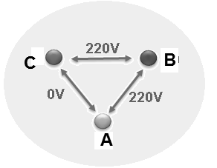

1. سم المرابط الثلاثة لهذا المأخذ وأعط رمزها.
2. برأيك، ماذا تمثل القيم التي يشير اليها جهاز الفولط متر؟

الوثيقة 3

قصد معرفة خصائص هذا المأخذ قام بمعاينة توتره بجهاز راسم الاهتزاز المهبطي فتحصل على **"الوثيقة 4".**

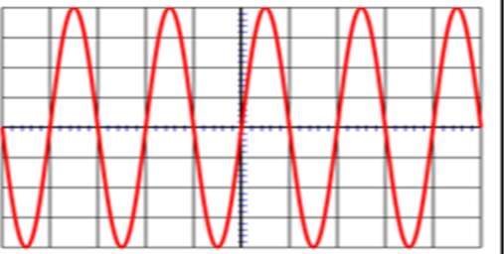

1. حدد نوع تيار هذا المأخذ ثم اعط خصائصه
2. أحسب التوتر الاعظمي بطريقتين و الدور

**Sv = 78 V/div Sh = 4 ms/div**

الوثيقة 4

**الوضعية الادماجية: (7ن)**

عمي عمر رجل شديد البخل ، حيث ظن أنه سيقتصد في ماله عند قيامه بتركيب الدارة الكهربائية للمطبخ دون الاستعانة بمختص، كما اشترى ثلاجة وغسالة قديمتين، لكن زوجته أخبرته أنها واجهت عدة مشاكل خلال قيامها بأشغال المطبخ منها:

1. شعورها بصدمة كهربائية عند لمسها لهيكل الثلاجة المعدني.
2. عدم اشتغال الغسالة رغم سلامتها.
3. انقطاع مفاجئ للتيار الكهربائي بمجرد غلق القاطعة.

أُجبر العم عمر أخيرا على الاستعانة بتقني لتفادي هذه المشاكل، لو كنت مكانه:

1. فسر سبب كل مشكلة.
2. قدم حلولا لكل مشكلة.
3. اعد رسم المخطط الكهربائي مبينا عليه التعديلات والاضافات محترما قواعد الامن الكهربائي.

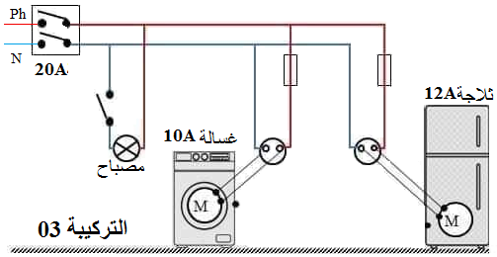

تذكر دائما أن التوفيق بيد الله، أخلص النية واجعل طبل العلم عبادة...

**ركز في الاجابة وحسن خطك**

**الشكل 5**

**غسالة (220V – 10A)**

5A

**الثلاجة**